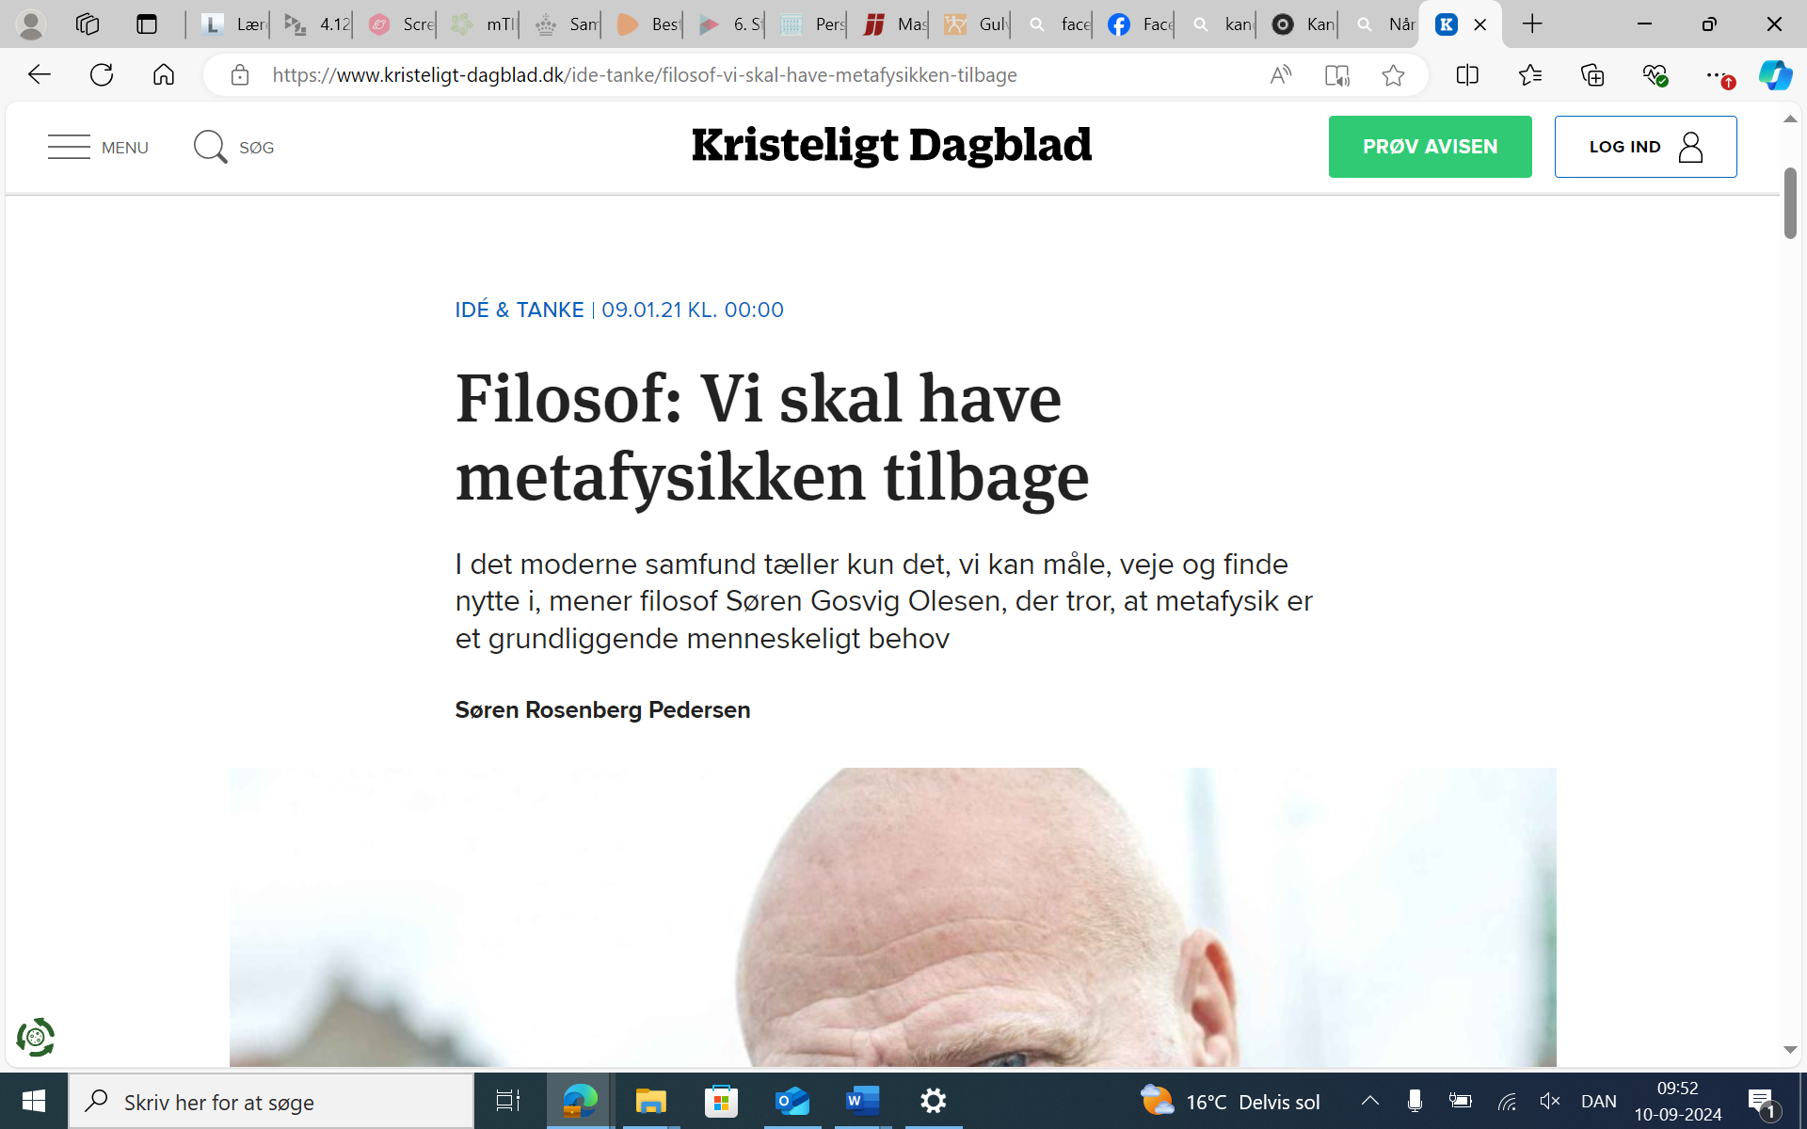
Idé & Tanke09.01.21 Kl. 00:00
Filosof: Vi skal have metafysikken tilbage
I det moderne samfund tæller kun det, vi kan måle, veje og finde nytte i, mener filosof Søren Gosvig Olesen, der tror, at metafysik er et grundliggende menneskeligt behov
Tekst af Søren Rosenberg Pedersen
Vi mennesker har et naturligt anlæg for at beskæftige os med metafysik, som afspejler sig i historien, mener filosof Søren Gosvig Olesen.
I juli 1820 foretager den danske fysiker Hans Christian Ørsted det forsøg, som skal skrive ham ind i historiebøgerne. Med en tyk metallisk ledning og en magnetnål beviser han sin teori om elektromagnetismen.
På denne tid kaldes han naturfilosof og er tilknyttet det filosofiske fakultet på Københavns Universitet, hvorunder det lille fag fysik ligger. Det naturvidenskabelige fakultet skal først se dagens lys 40 år senere. Siden universiteternes opståen har fysikken mest været underlagt metafysikken i den overordnede videnshat kaldet filosofi. Metafysik beskæftiger sig med det, der går ud over det fysiske. I middelalderen var metafysikken en af de vigtigste videnskaber, som det fremgår af den franske filosof René Descartes’ ord i et af sine hovedværker, ”Principia philosophiae” (Filosofiens principper) fra 1644:
”Hele filosofien er som et træ, hvis rødder er metafysikken, hvis stamme er fysikken, og grenene, som udgår fra stammen, er alle de øvrige videnskaber, der reduceres til tre hovedvidenskaber, nemlig medicinen, mekanikken og moralen.”
Her 200 år efter Ørsteds banebrydende opdagelse må metafysikken se sig skubbet af tronen af naturvidenskaben. Den er reduceret til et mindre undervisningsfelt på filosofi, teologi og de æstetiske fag. Naturvidenskaben har sejret så eftertrykkeligt, at den har skabt et samfund i Danmark, hvor det meste først har værdi, når det kan måles, vejes og skabe nytte. Sådan lyder kritikken fra Søren Gosvig Olesen, der er lektor i filosofi på Københavns Universitet.
Artiklen fortsætter under annoncen
”Hos de intellektuelle, kulturpersonligheder og universitetsansatte er der kommet en tendens til at finde lette løsninger på komplekse spørgsmål i verden. Noget af det, som har været meget på mode i den seneste række år, er den neurovidenskabelige tilgang til alting, hvor man kan måle noget i hjernen, og så er problemerne løst og svarene fundet. Det er uhyre primitivt. Vi spørger videnskaberne om definitioner på alting, og så køber vi den målbare forklaring, der kommer, og ignorer alt det, som ikke kan forklares med målinger og statistikker. Derfor bliver det filosofiens opgave at vise, hvilken metafysisk ramme for eksempel naturvidenskaben kan foregå inden for,” siger Søren Gosvig Olesen, som fremhæver, at mennesket har et grundlæggende behov for metafysik.
”Den tyske filosof Immanuel Kant mente, at vi som mennesker har et naturligt anlæg for at beskæftige os med metafysik. Han mener, at den menneskelige fornuft ikke kan lade være med at stille sig spørgsmål, som den aldrig nogensinde vil kunne få svar på. Det synes jeg er en enkel og fin definition af det metafysiske behov. Vi kan ikke lade være med at stille os spørgsmål, som for eksempel om verden har en oprindelse i tid og rum, eller om den er evig. Eller om sjælen er udødelig, og om vi er frie eller ufrie væsener. Sådan nogle spørgsmål stiller alle mennesker sig,” forklarer Gosvig.
Han ser omkring sig, at behovet for metafysik stadig findes i dag, og han mener af samme grund, at forskere, intellektuelle og politikere skal blive bedre til at skabe et rum for metafysikken og ikke lade sig forblænde af det, der kan måles og vejes. Han oplever, at der er kommet et tomrum uden det metafysiske, som fyldes ud med alternativ behandling, krystalhealing og nyreligiøse bevægelser.
Søren Gosvig pointerer, at de fleste naturvidenskabsfolk er klar over, at deres videnskab også kræver spekulation og forestillingsevne, men at det egentlig heller ikke er dem, som sætter begrænsningerne for dette. Han ser et problem i, at for eksempel forskningsbevillinger uddeles til projekter, hvor mere spekulative og metafysiske projekter forkastes. Forskningsinstitutionerne har et stort ansvar for at beskæftige sig med metafysik, netop fordi der stadig er et stort behov for at beskæftige sig med det metafysiske i vores samfund i en bred forstand, mener han.
Og man kan også høre kritik af, at metafysikken nedprioriteres fra Carsten Pallesen, lektor i religionsfilosofi ved Københavns Universitet.
”Der skal selvfølgelig inden for nogle typer af forskning være et krav om at kunne evidensbasere og efterprøve det, der forskes i, men tænkningen foregår jo hele tiden i en overskridelse af en empiri og en evidens. Hvis vi på forhånd binder tænkningen til, at den skal levere resultater, der er empiriske, så tror jeg ikke, man rigtig forstår, hvad empiri egentlig er,” siger han og fortsætter: ”Data er ikke det samme som sandhed eller viden. Så har vi bare en form for erfaring, der i virkeligheden stiller spørgsmålet: Hvordan fortolker vi den erfaring? Her ser jeg stedet, hvor den metafysiske undren får en chance for at blive konkret,” reflekterer han.
Artiklen fortsætter under annoncen
I dag ses fysik ofte som modstykket til metafysik. Men der er faktisk et slægtskab mellem fysik og filosofi, siger Ulrik Ingerslev Uggerhøj, der har forsket i tid og astronomi som professor i fysik ved Aarhus Universitet.
”Fysikken udvikler sig ved, at man afprøver nye teorier ved så at sige at spørge naturen: Er det virkelig sådan, du opfører dig, natur? Og hvis svaret er ja, så mener vi, at dette her er en gyldig del af den model, vi er ved at udvikle for, hvordan naturen er. De teoretiske fysikere har her et slægtskab med filosoffer,” fortæller Uggerhøj.
Netop for at kunne udvikle nye teorier, som der ikke er lavet eksperimenter på endnu, mener Uggerhøj, at fysikere skal have en stor del fantasi. Han peger på, at vi for eksempel endnu ikke har teknologien til at kunne rejse ud i rummet og undersøge et sort hul, men gennem teorier, målinger fra jorden og spekulationer kan fysikere alligevel sige noget om disse fænomener.
”Einstein sagde engang noget i retning af, at forestillingsevnen er mere vigtig end viden. Jeg plejer at oversætte det til fire f’er: Forestillingsevne frem for færdigheder. Det allervigtigste er forestillingsevnen, og jeg tror, at hvis vi spørger de fleste fysikere, så vil de næsten alle sammen mene, at fysik i virkeligheden er et meget kreativt fag. Det virker umiddelbart lidt mærkeligt. Det er meget krævende for forestillingsevnen at arbejde med fysik, for du skal kunne tænke dig til nogle ting, som du ikke kan se, og som du ikke kan begribe på andre måder end ved at lave matematiske modeller. Så du skal på en eller anden måde kunne forestille dig, hvordan det er skruet sammen,” forklarer Uggerhøj.
Derfor mener han, at der kan være en fare ved at begrænse sig som fysiker til kun at beskæftige sig med det, der kan måles og efterprøves. Forestillingsevnen og det at kaste sig ud i noget spekulativt kan være med til at udvikle en forsker som fysiker, vurderer fysikprofessoren.
Metafysik
Fold ind
- Betyder ”læren om de første principper”. Metafysik kan defineres som en undersøgelse af de grundlæggende træk, som kendetegner alt, hvad der findes, og som derefter er universelle. I dag bruges begrebet ofte som en betegnelse for det, som går ud over det, vi kan erfare direkte med vores sanser. Ordet metafysik kommer af det græske meta ta physika, som nemmest kan oversættes til ”det, der følger efter eller går ud over fysikken”. Betegnelsen går tilbage til den græske filosofi omkring 300 f.Kr. og blev første gang brugt som titel på en samling skrifter af Aristoteles, som fulgte efter bøgerne om naturen eller fysikken.

